Севастопольский национальный технический университет

Лабораторная работа № 34
«Определение постоянной Стефана-Больцмана»

Выполнил: студент
группы М-12
Банашко М.А. Проверил: Леонтович А.Л.

Севастополь
2005

Цель: изучить устройство и принцип работы пирометра. С помощью пирометра определить постоянную Стефана-Больцмана.
Приборы и принадлежности: оптический пирометр с исчезающей нитью, аккумулятор, вольтметр, амперметр, реостат, лампочка с вольфрамовой нитью накаливания.
№ | S, м²  .10⁻⁶ | I, А  .10⁻² | U, В | T_{нит.}, К | T_{к.т.}, К | 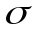,  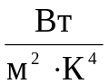.10⁻⁷ | ,  .10⁻⁷ | 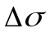,  .10⁻⁷ | ,%
1 | 0,5 | 45 | 8 | 1803 | 295 | 6,81 | 9,23 | 1,3 | 14%
2 | 0,5 | 50 | 9 | 1798 | 295 | 8,61 | 9,23 | 1,3 | 14%
3 | 0,5 | 50 | 10 | 1793 | 295 | 9,68 | 9,23 | 1,3 | 14%
4 | 0,5 | 55 | 11 | 1788 | 295 | 11,84 | 9,23 | 1,3 | 14%
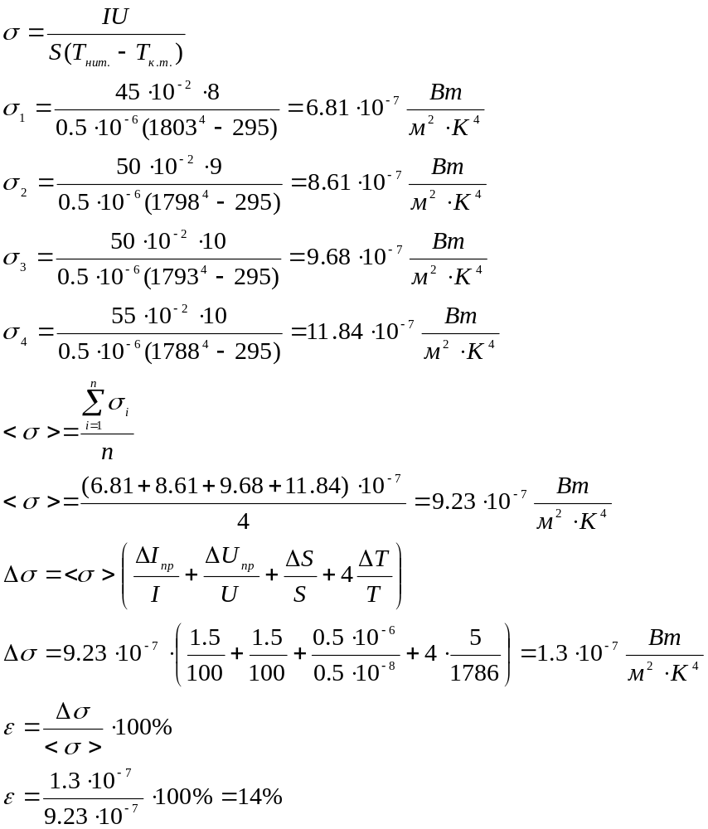
Вывод: я экспериментально получил постоянную Стефана-Больцмана:
